中规模组合逻辑预习报告
实验内容
一、 血型配对（必须用数据选择器实现，第 10 周检查预搭，课内验收）
人类有四种血型：A、B、AB 和 O 型。输血时，输血者与受血者必须符合下图的规定，否则有生命危险，利用数据选择器和最少数量的与非门，完成血
型配对任务。
二、 发电机控制器（必须用译码器实现，第 10 周检查预搭，课内验收）
设有三台用电设备 A、B、C 和两台发电机组 X、Y。X 机组功率为 15kW，Y 机组功率为 25kW。用电设备 A 用电量为 15kW，设备 B 用电量为 10kW，设备 C 用电量为 5kW，三台用电设备有时同时工作，有时只有其中部分设备工作，甚至均不工作。试用 3-8 译码器设计一个供电控制电路控制发电机组，以达到节电的目的。
实验设计方案
一、 血型配对（必须用数据选择器实现，第 10 周检查预搭，课内验收）
输入、输出信号编码
输入信号：2位二进制码输血者血型 2位二进制码受血者血型
输出信号：Y
列出真值表
根据题目要求列出真值表
 |  |  |  | Y
0 | 0 | 0 | 0 | 1
0 | 0 | 0 | 1 | 1
0 | 0 | 1 | 0 | 1
0 | 0 | 1 | 1 | 1
0 | 1 | 0 | 0 | 0
0 | 1 | 0 | 1 | 1
0 | 1 | 1 | 0 | 0
0 | 1 | 1 | 1 | 1
1 | 0 | 0 | 0 | 0
1 | 0 | 0 | 1 | 0
1 | 0 | 1 | 0 | 1
1 | 0 | 1 | 1 | 1
1 | 1 | 0 | 0 | 0
1 | 1 | 0 | 1 | 0
1 | 1 | 1 | 0 | 0
1 | 1 | 1 | 1 | 1
实验真值表

 | 00 | 01 | 11 | 10
00 | 1 | 1 | 1 | 1
01 | 0 | 1 | 1 | 0
11 | 0 | 0 | 1 | 0
10 | 0 | 0 | 1 | 1
卡诺图
 | 0 | 1
00 | 1 | 1
01
11 | 0
10 | 0 | 1
卡诺图(降）
逻辑化简
Y=
逻辑电路图

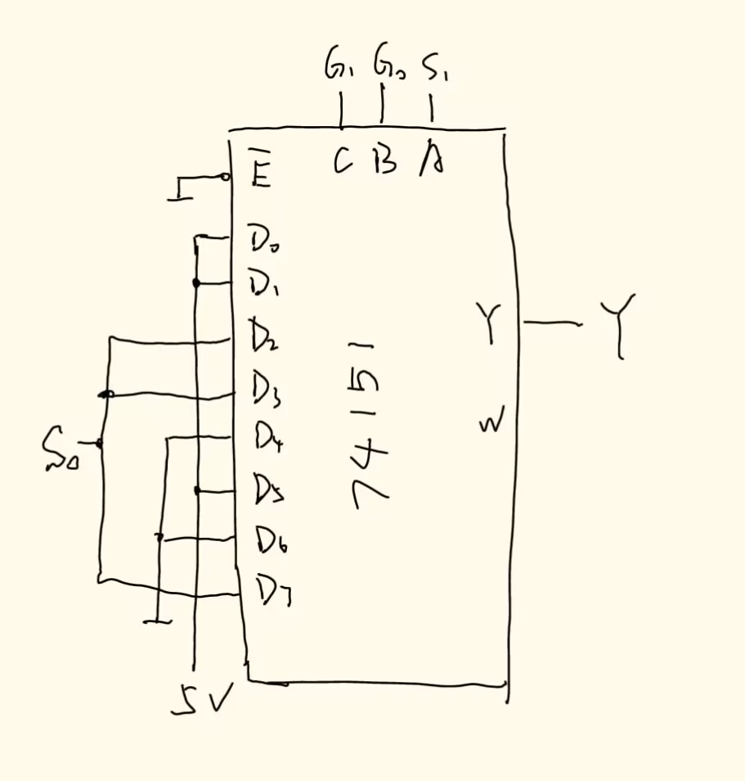

- 发电机控制器（必须用译码器实现，第 10 周检查预搭，课内验收）
输入、输出信号编码
输入信号：A B C
输出信号：X Y
列出真值表
根据题目要求列出真值表

A | B | C | X | Y
0 | 0 | 0 | 0 | 0
0 | 0 | 1 | 1 | 0
0 | 1 | 0 | 1 | 0
0 | 1 | 1 | 1 | 0
1 | 0 | 0 | 1 | 0
1 | 0 | 1 | 0 | 1
1 | 1 | 0 | 0 | 1
1 | 1 | 1 | 1 | 1
实验真值表
逻辑化简
逻辑电路图
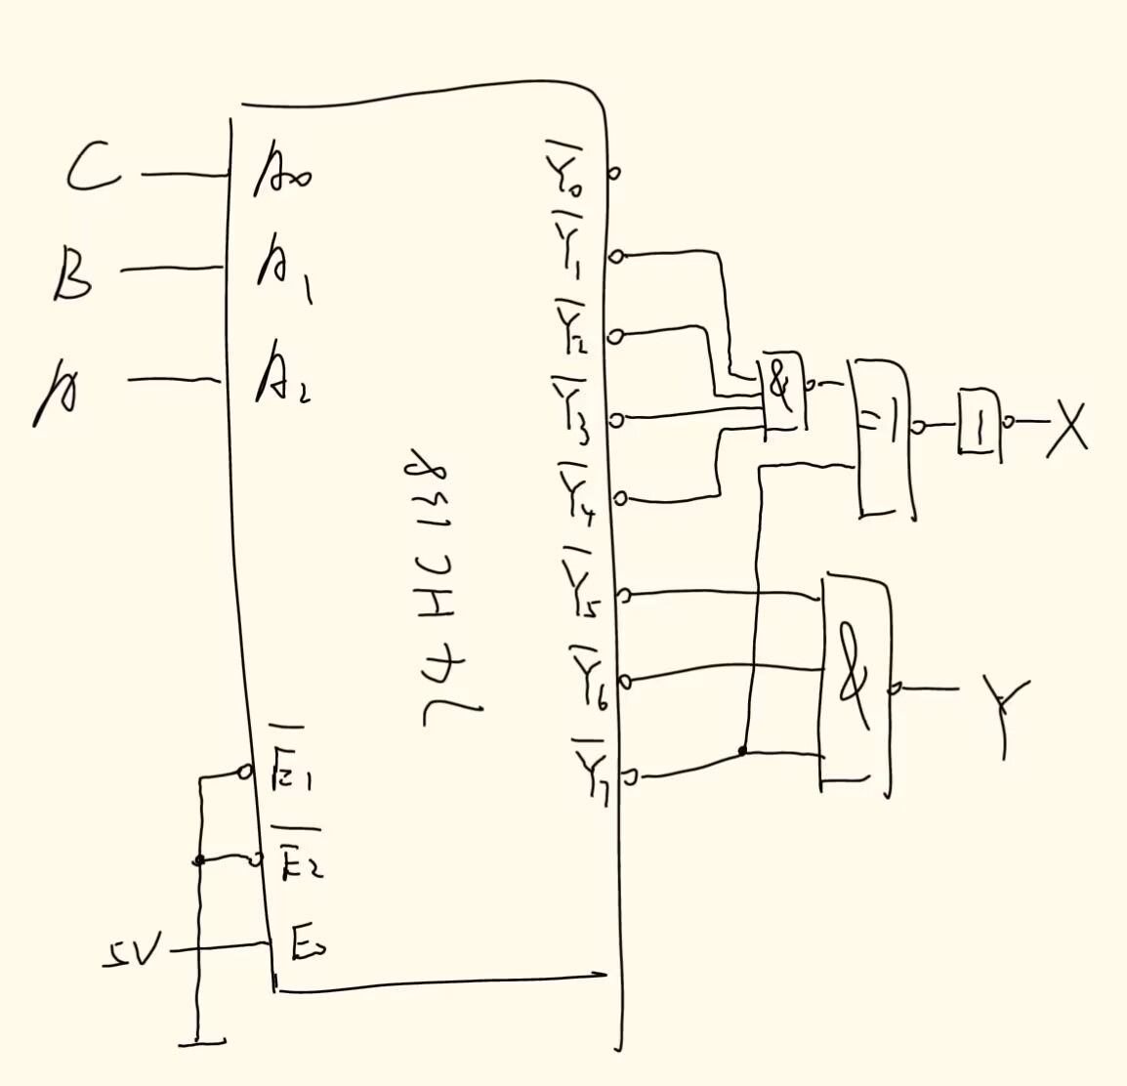
测试方案
3个输入信号，用实验箱上的逻辑电平开关实现，1个输出端连接到实验箱上的LED，按照真值表的要求，拨动逻辑电平开关改变输入信号值，遍历8种输入组合，并观察输出信号值，输出LED亮则输出为1，灭则输出为0。
一、 血型配对（必须用数据选择器实现，第 10 周检查预搭，课内验收）
 |  |  |  | Y | 测试结果Y
0 | 0 | 0 | 0 | 1
0 | 0 | 0 | 1 | 1
0 | 0 | 1 | 0 | 1
0 | 0 | 1 | 1 | 1
0 | 1 | 0 | 0 | 0
0 | 1 | 0 | 1 | 1
0 | 1 | 1 | 0 | 0
0 | 1 | 1 | 1 | 1
1 | 0 | 0 | 0 | 0
1 | 0 | 0 | 1 | 0
1 | 0 | 1 | 0 | 1
1 | 0 | 1 | 1 | 1
1 | 1 | 0 | 0 | 0
1 | 1 | 0 | 1 | 0
1 | 1 | 1 | 0 | 0
1 | 1 | 1 | 1 | 1

二、 发电机控制器（必须用译码器实现，第 10 周检查预搭，课内验收）
A | B | C | X | Y | 测试结果X | 测试结果Y
0 | 0 | 0 | 0 | 0
0 | 0 | 1 | 1 | 0
0 | 1 | 0 | 1 | 0
0 | 1 | 1 | 1 | 0
1 | 0 | 0 | 1 | 0
1 | 0 | 1 | 0 | 1
1 | 1 | 0 | 0 | 1
1 | 1 | 1 | 1 | 1

